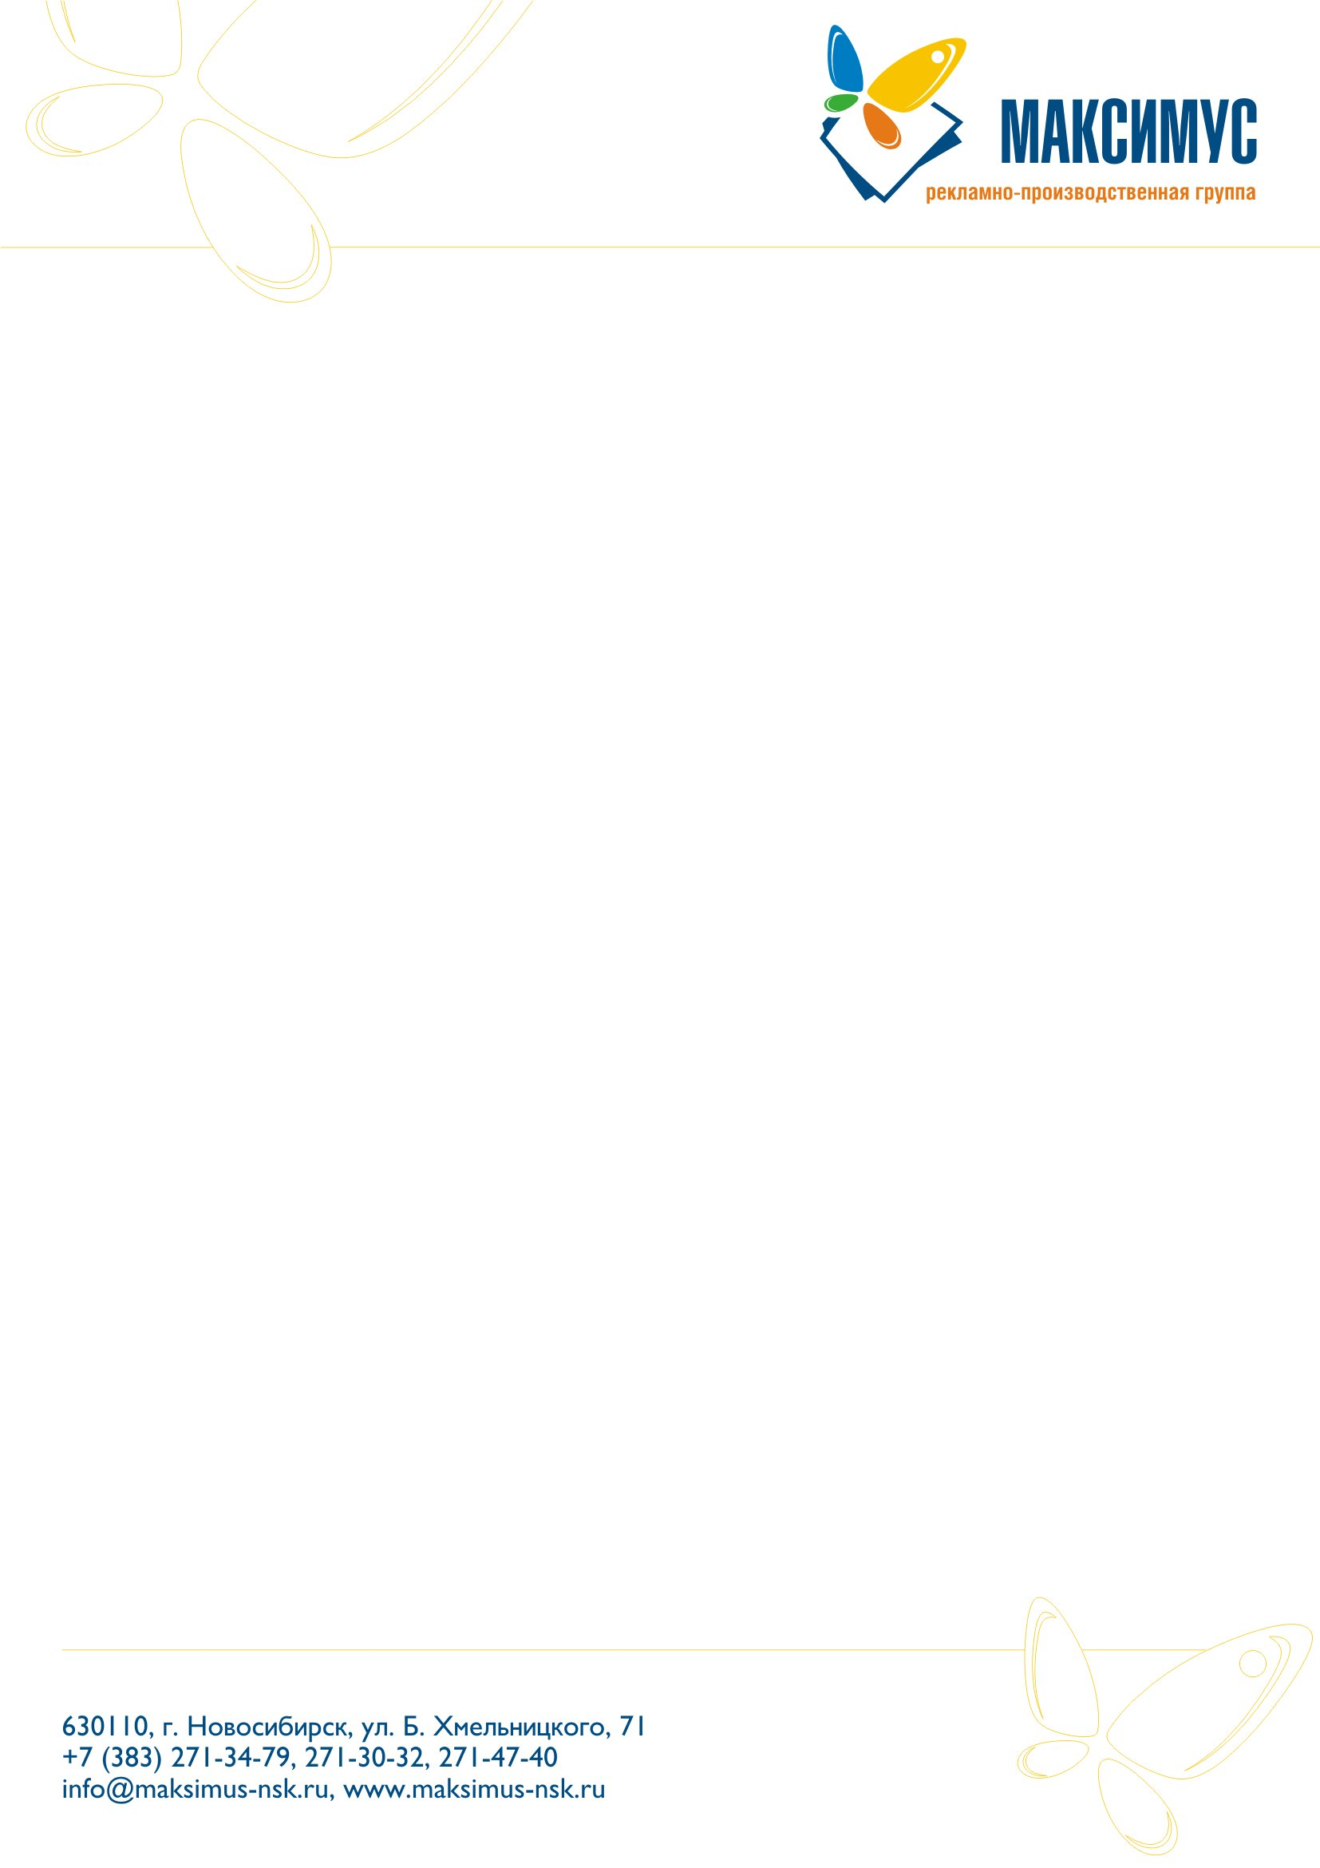

Требования к файлам для широкоформатной печати.

1. Файлы растровых форматов принимаются в: *.TIFF (CMYK) LZW compression, *.PSD (CMYK), *.EPS (CMYK).
- Файлы растровых форматов должны быть выполнены в одном слое и не содержать альфа каналов (в случае, если не требуется редактирование).
- Все файлы должны быть преобразованы в систему цвета CMYK.
- Недопустимо использование изображений в цветовой системе RGB.
- Для файлов имеющих по краю белое поле необходимо сделать рамку или уголки по периметру толщиной в 0,3 мм.

2. Разрешение и размеры растровых изображений (при размере 1:1)
- Для печати изображений используется разрешение 100-300 точек на дюйм.
- Размеры печатного макета с запасами не должны превышать размеры материала с учетом незапечатываемой области (10 мм с каждой стороны), при длине более 2000 мм, незапечатываемая область будет увеличенна.
- Для изображения, рассматриваемого с расстояния 1м., разрешение должно быть не менее 150 точек на дюйм.
- Для получения качественного отпечатка, рассматриваемого с расстояния 50 см, изображение должно быть подготовлено
с разрешением 300 точек на дюйм.

3. Требования к векторным форматам файлов:
- Все шрифты в файлах векторных форматов (*.cdr, *.ai, *.cmx, *.fh) должны быть переведены в кривые.
- Все растровые изображения содержащиеся в векторном файле должны иметь систему цвета CMYK, векторные файлы не должны содержать эффектов, таких как Lens и Drop Shadow, а также искажения. Все эффекты должны быть переведены в Bitmap (CMYK).
- Файлы должны быть сохранены в программах Corel Draw (версии 7-13) или Adobe Illustrator (версии 7-10, CS2).
- Изображения, содержащие только векторную графику, допускается делать в масштабе 1:10 (в этом случае в свойствах контуров нужно установить опцию масштабирования вместе с объектом).

4. Требования к файлам для плоттерной резки:
- Контур резки должен быть представлен отдельной линией, без разрывов в узлах.
- При отличии цвета изображения от цвета пленки должен быть предоставлен запас фоном на 2 мм перекрывающий линию резки.
- Необходимо выполнить все требования предъявляемые к векторным файлам.
5. Передача оттенков кожи.
Если на Вашем изображении присутствуют какие-либо части тела человека, то необходимо учесть,
что для корректной цветопередачи оттенков человеческой кожи следует уменьшить насыщенность каналов до пропорций:
тёмные участки: C-10% M-20% Y-15% K-5%
светлые участки: C-0% M-2% Y-3% K-0%
(лучше предоставлять исходные материалы в формате *.psd или *.tif , в которых человеческие фигуры находятся на отдельных слоях для корректной цветокоррекции)

6. Цветовые настройки изображения:
В Adobe Photoshop установить следущие параметры цвета (Edit > Color Settings):
CMYK: Euroscale Coated v2 \ Gray: Gray Gamma 2.2 Spot: Dot Gain 20%
!!!Предоставляемые файлы должны быть сохранены без использования профиля.
Примечание: файлы принимаются на DVD, CD-ROM, USB FLASH или жестком диске (HDD). Файлы также могут быть переданы на ftp-сервер нашей компании в виде архивов с приложением превью в формате jpg.
Адрес сервера: ftp://ftpuser:ftppass@mail.maksimus-nsk.ru/

Прилагаемые документы: должны прилагаться цветные распечатки (либо электронные превью в формате jpg) эскизов с указанием имени файла, материала, количества и размера.

Файлы, не соответствующие вышеперечисленным требованиям, считаются не готовыми для печати.

В случае возникновения дополнительных вопросов, пожалуйста, позвоните нам. Наши сотрудники постараются дать Вам необходимые пояснения.

